EXCURSIE 1 ZI LA „MESTERUL OLAR”

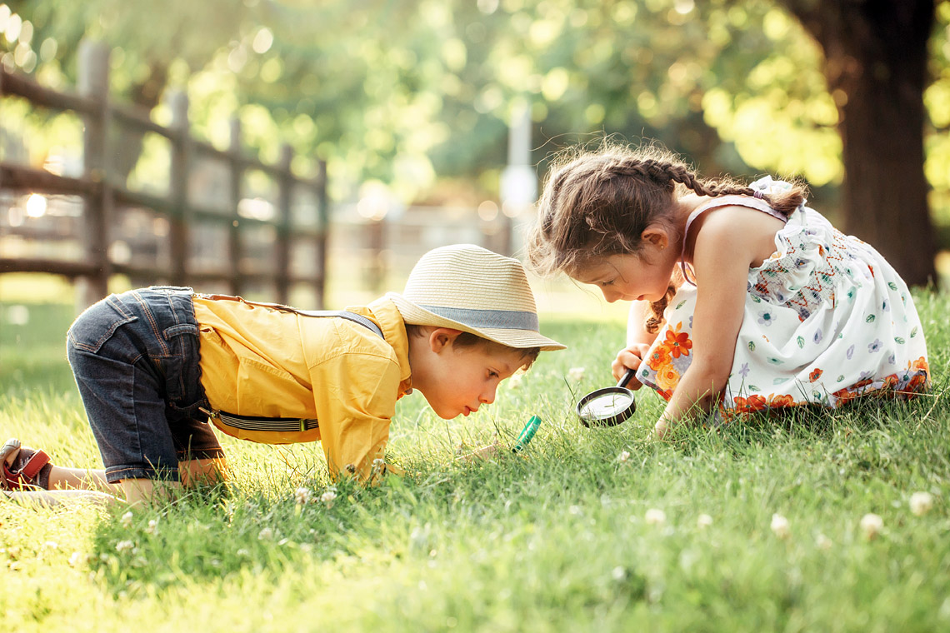
Vino să te distrezi o zi întreagă!
Te invităm să petreci o zi de neuitat, plină de aventuri și distracție, într-un loc minunat în mijlocul naturii!
Ce vei face? Vei afla despre istoria olaritului ,despre utilizarea lutului si tehnicile traditionale.
După aceea, te vei urca în caruță și vei face o plimbare prin pădure, simțind vântul și mirosul ierbii proaspete! 🐎🚜
Și pentru că ne place să învățăm lucruri noi, vei participa și la un atelier de olarit ,unde sub indrumarea unui
mester olar, vei modela propriile vase cu care te poti mandri la intoarcerea acasa.
Vom încheia ziua la locul de joaca unde vom petrece clipe de neuitat.
Nu rata această zi magică! Vino să te joci, să înveți și să te simți minunat în mijlocul naturii! 🌼✨

PERIOADA | NR. NOPTI | TARIF
 | 1 ZI | 250 ron
Recomandare program de weekend, Saptamana Verde&Scoala Altfel
TARIFUL INCLUDE:
⟨ Transport cu autocar clasificat pentru transport intern si international ;
⟨ Însotitor de grup;
⟨ Masa de prânz;
⟨ Atelier de olarit;
⟨ Acces loc de joacă;
⟨ Tiroliana;
⟨ Tir cu arcul;
⟨ Plimbare cu cărucioara.

TARIFUL NU INCLUDE:
⟨ Cheltuieli personale

INTINERARIU EXCURSIEI:
Întâlnire cu însoțitorul agenției și plecare catre Cosesti, Jud.Arges.

O excursie minunată de o zi , în mijlocul naturii, conceputa pentru a oferi copiilor o combinatie perfecta de activitati educative,creative si recreative intr-un mediu relaxant si prietenos.

Dimineața: Vizita la” Mesterul Olar”.
In cadrul Atelierului Meșterului Olar, copiii vor avea parte de o prezentare a tradiției locale a olăritului precum și de o demonstrație. După ce au fost introduși în taina olăritului, vor modela pe roata olarului un obiect, asistați bineînțeles de un meșter olar, obiect ce îl vor lua acasă după uscare. Pentru a demonstra că au absolvit cursul de olărit, la sfârșitul atelierului copiii primesc o diploma de “Meșter olar”. Recompensa pentru eforturile depuse în cadrul olăritului, cei mici au la dispoziție: o tură cu tiroliana, o tură cu mini căruța trasă de ponei și tir cu arcul.
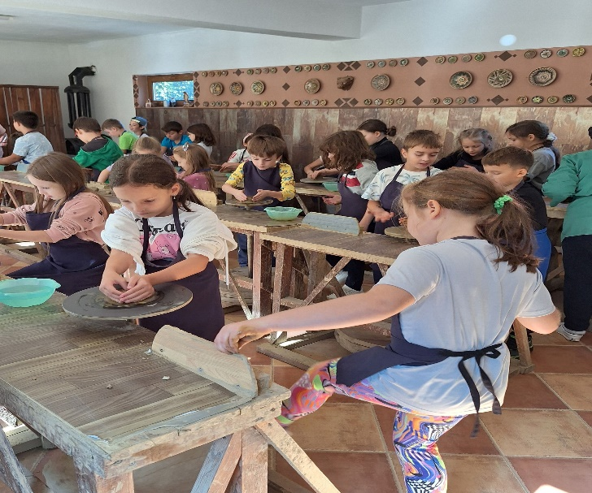
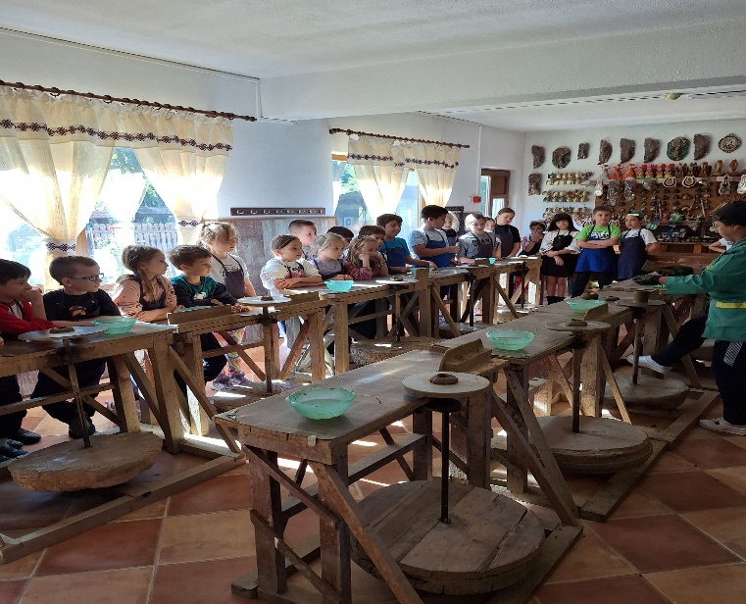

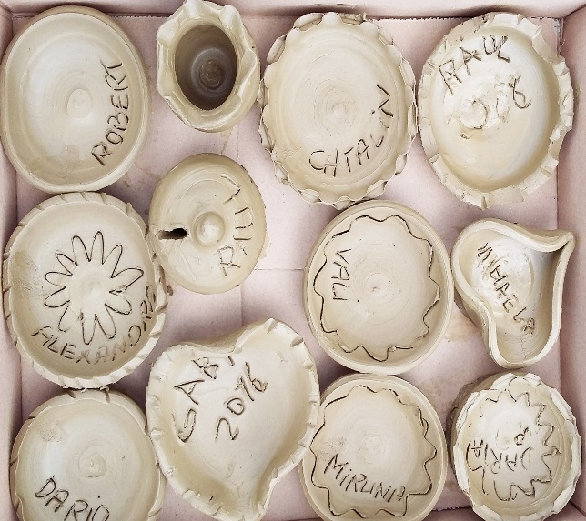
Mediu creativ: Atelier de Olarit
În continuare, copiii se vor bucura de un atelier de olarit unde vor modela propriile vase,farfurii sau alte obiecte decorative, dezvoltandu-si creativitatea si abilitatile manuale. Dupa modelare ,copiii pot picta sau personaliza obiectele create , dand frau liber imaginatiei.
Fiecare copil va putea pastra creatia proprie ca amintire.

Prânzul: O masă delicioasă și sănătoasă
După o dimineață plină de activități, copiii vor savura un prânz delicios pregătit cu ingrediente locale, sănătoase și gustoase. Masa va fi servită într-o atmosferă prietenoasă si este alcatuita din supă, felul doi și desert.

După-amiaza: Plimbare cu carucioara, tir cu arcul, tiroliana si timp liber pentru explorarea zonei, alergat pe iarba sau socializare cu prietenii.

După masă, copiii vor avea la dispoziție un loc de joacă vast, plimbare cu carucioara trasa de ponei care le va da posibilitatea de a explora imprejurimile intr-un mod placut, in timp ce admira natura si se simt ca intr-o mica aventura.
De asemenea se pot bucura de senzatia de „a zbura” printre copaci sau peste o zona verde, simtindu-se liberi si plini de entuziasm. Tiroliana le ofera ocazia de a-si depasi temerile si de a-si dezvolta curajul si increderea in sine.

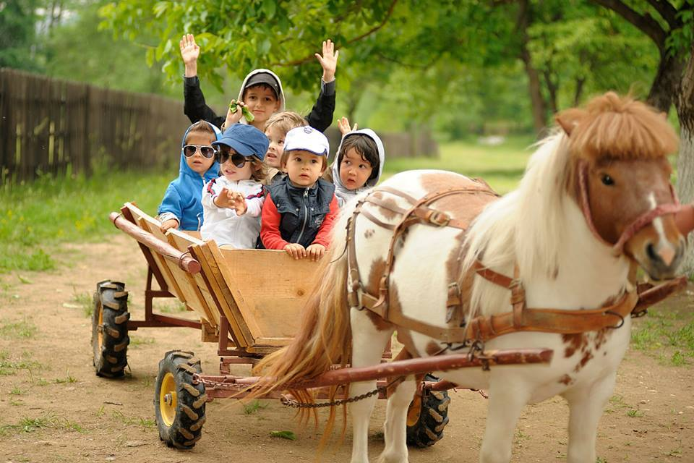

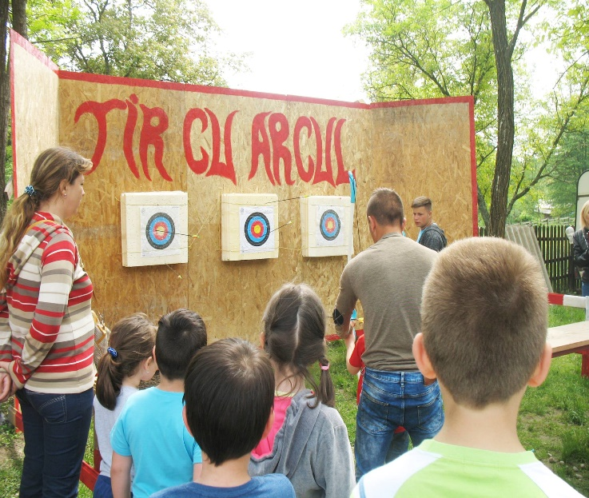
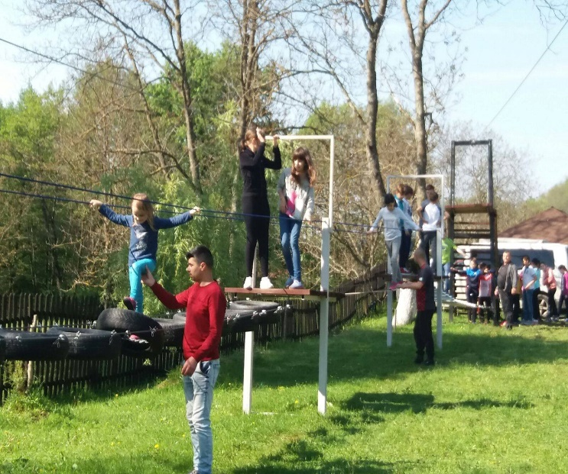

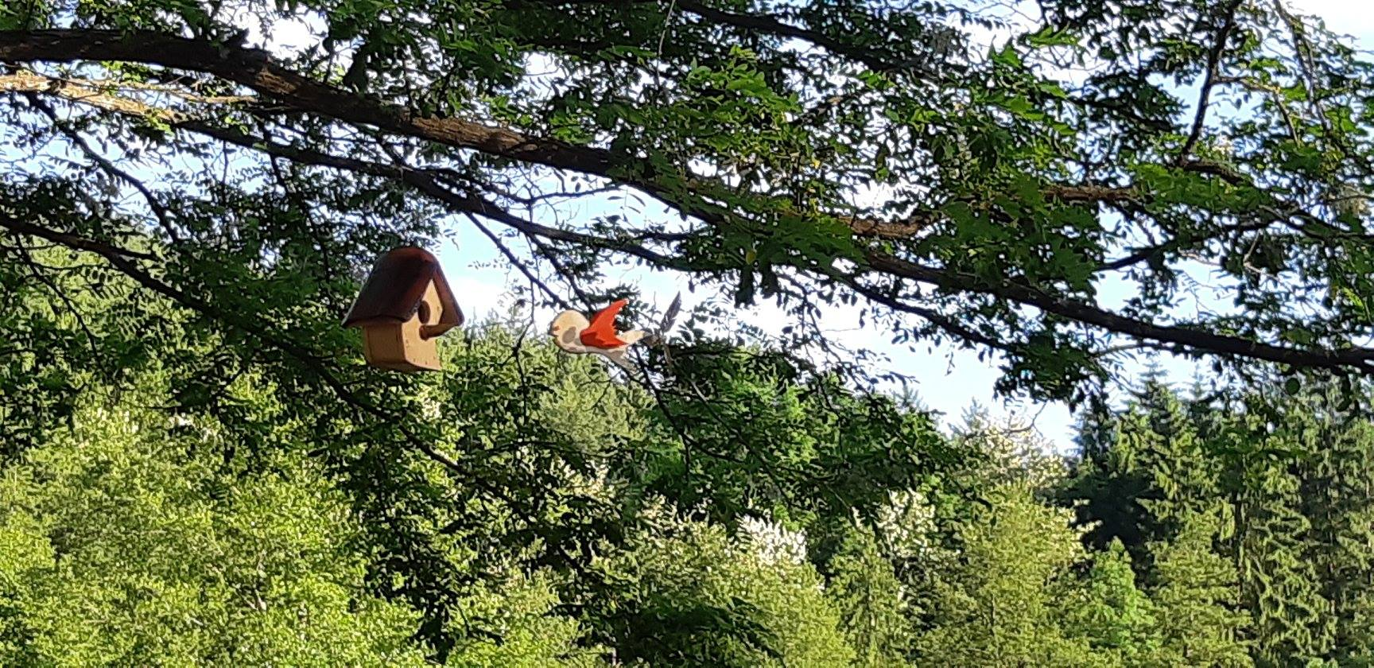

Încheierea zilei: Întoarcerea acasă

După o zi plină de experiențe și distracție, copii vor pleca acasă cu zâmbetul pe buze, cu amintiri frumoase și cu dorința de a reveni pentru o altă excursie de neuitat!

Această combinatie de activitati ofera copiilor o zi plina de energie ,rasete si descoperiri, intr-un mediu sigur si prietenos!

Nota:
Programul pe zile si ordinea vizitelor se pot modifica, respectand in totalitate vizitele mentionate în program.
Categoria hotelurilor si a mijloacelor de transport este in conformitate cu normele locale.
Tarifele sunt valabile pentru conditiile de mai sus. Modificarea perioadei, a numarului de participanti sau a altor conditii, atrage dupa sine si modificari ale ofertei.

